（规格为A4纸或A3纸折叠）
佛山科学技术学院
实 验 报 告
课程名称 IT项目管理
实验项目 项目任务分解
专业班级 22计科3 姓 名 张利荣、徐文杰、周正浩、叶志鹏、黎叶豪 学 号 20220310311、20220310320、20220310317、20220310301、20200390139

指导教师 胡小生 成 绩 日 期 2024.9.25

- 实验目的
1. 明白WBS概念；
2. 掌握任务分解和验证方法。

- 实验原理
1.定义：WBS是将项目的整体目标分解成更小、更具体的任务和子任务的层次结构。
2.目的：提供清晰的项目结构，帮助团队理解项目范围，便于资源分配和进度管理。
三、实验内容
1. 复习任务分解和验证方法；
2. 编写SPM项目的任务分解，既WBS；
3. 选择1个团队课堂上讲述SPM项目任务分解结果。

四、实验结果

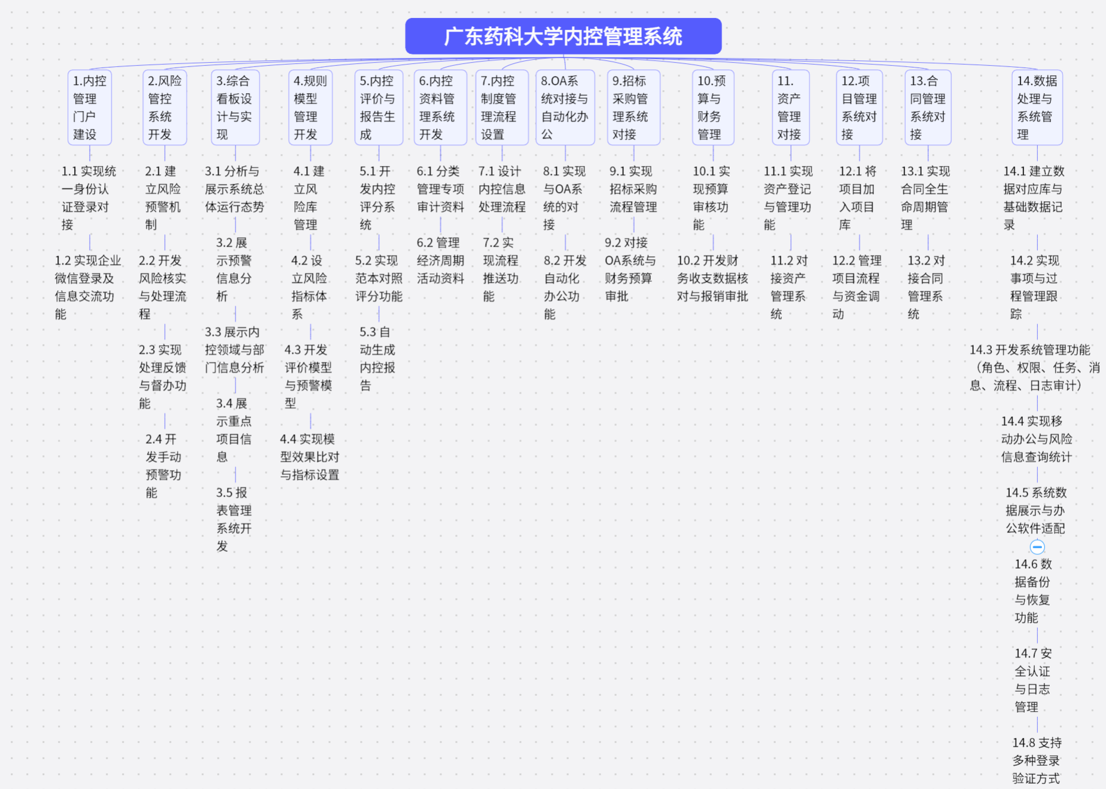
五、讨论分析
分解步骤为：
确认并分解项目的组成要素
确定分解标准
确定分解是否详细
确定项目交付成果
验证分解正确性
任务分解有4种方法，分别是：
1.模板参照
2.类比
3.自顶向下
4.自底向上
检验分解结果标准:
最底层要素是否是实现目标的充分必要条件；
最底层要素是否有重复的；
每个要素是否清晰完整定义；
是否可以进行成本估算和进度安排。

-

注：1、实验报告的内容: 一、实验目的；二、实验原理；三、实验步骤；四、实验结果；五、讨论分析
（完成指定的思考题和作业题）；六、改进实验建议。
2、各专业可在满足学校对实验教学基本要求的前提下，根据专业特点自行设计实验报告的格式，所设
计的实验报告在使用前需交实践教学管理科备案。

